**Curso: Ciência da Computação**

**Disciplina: Processamento de Imagens**

**Professor: Thiago Raposo Milhomem de Carvalho**

**Aluno: Marcelo de Castro Pereira Junior**

**Parte 1**

**Introdução:**

Nesta parte é pedido para criar um algoritmo para fazer um ajuste de contraste por correção Gamma.

Será recebido apenas um parâmetro em escala de cinza com pixels entre 0 e 1 e retornara uma imagem já corrigida.

**Explicação:**

O método escolhido para definir se uma imagem está muito clara ou se está muito escura foi calcular uma média de seus pixels.

Se a média for menor que 0.5 então a imagem está escura, então é feito uma correção elevando a imagem a 0.5 para clareá-la, se a média for igual a 0.5 então não faz nada e se estiver maior que 0.5 faz a correção elevando a imagem a 5 para escurece-la.

**Conclusão:**

Ambas as imagens estão com os detalhes bem mais visíveis após ser colocada no algoritmo ajudando bastante em imagens superexpostas e subexpostas, é bem útil até mesmo para escurecer ou clarear bem pouco algumas imagens que estão normais apenas para melhorar um pouco a clareza ou destacar alguma área.

**Imagem 1 utilizada no algoritmo**  **Imagem 1 após o procedimento**

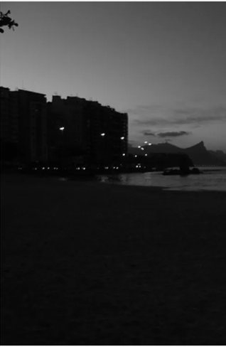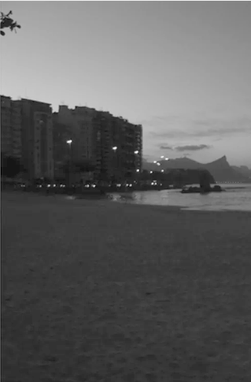

**Imagem 2 utilizada no algoritmo** **Imagem 2 após o procedimento**

